PRESSEINFORMATION

Köngen, 02. Oktober 2008

Führungspersönlichkeit zeigt sich in der sozialen Interaktion
Prof. Dr. Peter Nieschmidt über ein neues Anforderungsprofil auf Managementebene

„Die Organisation eines Unternehmens kommt nicht mehr ohne die Beachtung menschlicher Beziehungen aus“ so die Hauptaussage von Prof. Dr. Peter Nieschmidt in seinem Vortrag im Rahmen der Veranstaltungsreihe „Management. Idee und Gestalt“ bei der Staufen AG. Mehr als 50 interessierte Unternehmer und Führungskräfte waren am 1. Oktober der Einladung des Unternehmens gefolgt und erhielten im Schloss Köngen Einblick in moderne Management-Ansätze.

Menschen in Führungspositionen stehen heute vor einer sehr komplexen Aufgabe: Es geht nicht mehr nur darum, den Mitarbeiter einzig aufgrund seiner fachlichen Fähigkeiten einzusetzen, sondern auch seine Persönlichkeit zu beachten. Jeder einzelne verfügt über einen individuellen sozialen Entwicklungshintergrund. Diesen gilt es zu erschließen und für den Erfolg des Unternehmens einzusetzen. Soziale Kompetenz wird zur zentralen Führungsaufgabe.

Dass dies nicht immer so war, zeigte Prof. Dr. Peter Nieschmidt bei seinem 90-minütigen Vortrag. Er nahm den Zuhörer mit auf eine geschichtliche Wanderung und verdeutlichte, dass das Verständnis für Führung immer mit dem Arbeitsbegriff an sich einhergeht. Während in der Antike die Arbeit als rein ökonomische, zweckorientierte Tätigkeit verstanden wurde, die niedere Gesellschaftsschichten verrichteten, kam im katholisch geprägten Mittelalter die geistliche Dimension hinzu. Arbeit galt als Gehorsam gegenüber Gottes Gebot und Dienst am Nächsten als Bestandteil des täglichen Lebens und wurde nun durchaus positiv bewertet. Nach weiteren Exkursen zum Verständnis von Luther, für den der Beruf eine Berufung darstellte, und Calvin, der Arbeit rein auf den wirtschaftlichen Erfolg reduzierte, komplettierte Prof. Nieschmidt mit den Ideen Hegels von Arbeit als Bewusstseinstätigkeit seine Reise durch die Zeit und widmete sich der aktuellen Situation.

Heute zähle in erster Linie die Selbstverwirklichung des Mitarbeiters, so Prof. Nieschmidt. Die zentrale Aufgabe sei, für die Entwicklung des Mitarbeiters zu sorgen und ein soziales Interaktionsfeld zu schaffen, in dem sich der einzelne wohl und geachtet fühlt. Als Rollenmodell führte der Referent einen Fußballtrainer an, der seine Spieler beobachtet und sie entsprechend ihrer Fähigkeiten auf dem Platz einsetzt, die Motivation stärkt und für eine positive Stimmung in der Mannschaft sorgt. „Das wichtigste Produktivvermögen des Unternehmens steckt in den Köpfen und Gemütern der Mitarbeiter – sie müssen es nur entdecken und freisetzten“, so seine Botschaft an die begeisterten Zuhörer.

Sein Wissen schöpft Prof. Nieschmidt aus seiner langjährigen Lehrtätigkeit und Arbeit in der unternehmensinternen Personalpolitik. So war er nach dem Studium der Philosophie, Pädagogik und Geschichte und anschließender Promotion zunächst wissenschaftlicher Assistent an der Akademie für politische Bildung in Tutzing. Es folgten zwei Jahre als Referent in der Zentralabteilung Personal der Siemens AG, bevor er als wissenschaftlicher Direktor an das Sozialwissenschaftliche Institut der Bundeswehr berufen wurde. Nach seinem Einsatz als Leiter der Planungsgruppe der Hochschule der Bundeswehr in München arbeitet Prof. Nieschmidt seit Mitte der 1970er Jahre als Professor für Politologie an der Fachhochschule München. Daneben hält er als Gastreferent Vorträge und Managerseminare in zahlreichen Unternehmen, Institutionen und Hochschulen. Unter ihnen etwa die Universität St. Gallen, die Rheinisch-Westfälische Technische Hochschule Aachen oder die Technische Universität Chemnitz.

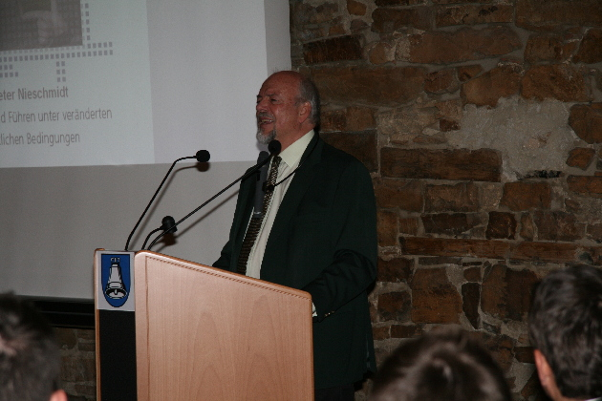 | Bildtext:  Prof. Dr. Peter Nieschmidt hielt am Mittwoch, 1. Oktober, einen Vortrag bei der Staufen AG  Das Bild steht als Download bereit unter  www.press-n-relations.de im Anhang zum dort  veröffentlichten Text.

Weitere Informationen:  STAUFEN.AG Beratung.Akademie.Beteiligung  Michael Henne  Blumenstr. 5 – D-73257 Köngen  Tel: +49 7024 8056 150 – Fax: +49 7024 8056 111  m.henne@staufen.ag – www.staufen.ag | Presse und Öffentlichkeitsarbeit:  Press’n’Relations GmbH  Anne Zozo  Magirusstrasse 33 – D-89077 Ulm  Tel: +49 731 96287-18 – Fax: +49 731 96287-97  az@press-n-relations.de – www.press-n-relations.de

Über STAUFEN.
Die international operierende Unternehmensberatung Staufen AG hat sich in Deutschland in der Spitzengruppe der Lean-Management-Beratungsunternehmen etabliert. Als 'Partner auf dem Weg zu BestPractice' sieht Staufen ihr Ziel darin, schnell wirksame und nachhaltige Optimierungen von Wertschöpfungsprozessen zu bewirken. Das Unternehmen unterstützt außerdem beim Aufbau einer Lean-Führungskultur, eines Lean-Systems sowie bei der Schaffung einer individuellen Verbesserungsorganisation. Namhafte Firmen mittelständische Unternehmen und Konzerne wie MAN, Voith oder SEW Eurodrive bilden erstklassige Referenzen in allen Schlüsselbranchen. Insgesamt 90 Mitarbeiter am Standort Deutschland und in den Niederlassungen in der Schweiz, Italien, Polen und China betreuen die Kunden vor Ort durch Beratung, Unterstützung bei der praktischen Umsetzung und Qualifizierung. Im Beteiligungsgeschäft ist die Staufen Gruppe an fünf mittelständischen Firmen beteiligt, die insgesamt circa 450 Mitarbeiter beschäftigen.

